**char str[]与char \*str的区别**

char str[]="hello";

第一个表达式表示的是在动态变量区中开辟一个能连续放6个字符的数组，数组名称是str. 而赋值运算符右边是一个字符串常量，这个字符串常量是存放在常量区的，这个表达式的意思就是将“hello”这个字符串常量**拷贝**到刚才开辟的数组中（重点）。

C语言规定，表达式如果是一个数组名，则代表的意思是该数组的起始地址，如果这个数组在一个函数中定义，如果以数组名返回时（以变量返回时可以，因为返回的是值），因为数组在函数中定义，是个局部变量，函数返回之后，这个数组所占用的空间就被释放掉了，数组也被破坏掉了，因此返回的数组名也就没有意义，不能被其主调函数使用了。

如果我们这样写：

char \*foo()

{

char str[]="hello";

return str;

}

在编译的时候就会出现警告：函数返回局部变量的地址

再来看下char \*str="hello"

这个表达式的意思是在动态变量区中开辟一个存放指针的存储单元，指针变量名是str, 指针变量地址直接指向存储在常量区（与全局变量在一个区，程序运行过程中一直在，函数返回时不会被释放）的"hello"字符串常量，意思是指针变量的值就是HELLO字符串常量的地址，。把字符串“hello”的地址值拷贝到刚才的存储单元中，即指针变量str的初值是字符串“hello”的地址。这时如果char \*str="hello"定义在一个函数中并且以return str返回，因为str是一个变量名，返回的仅仅是指针变量的值，所以在其他函数中可以使用该值，照样能够访问到“hello”这个字符串，例如：

这里的str是一个变量，里面存放的是指向h的地址，指针变量str本身也是一个变量，也需要占据存储空间（32位系统下占4个字节），同样也有地址

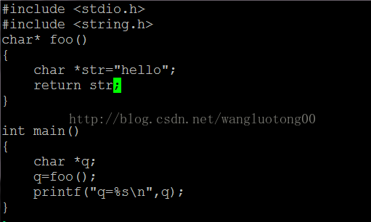

打印：hello

Print(“%d”,\*q) 打印：104 h的ascii字符位104

Print(“%c”,\*q) 打印：h 指针变量指向的第一个值

%s在输出项中给出字符指针变量名，系统会先输出变量名所指向的一个是字符数据（该模式只有字符串管用），然后自动string+1,指向下一个字符，指导遇到“/0”为止。

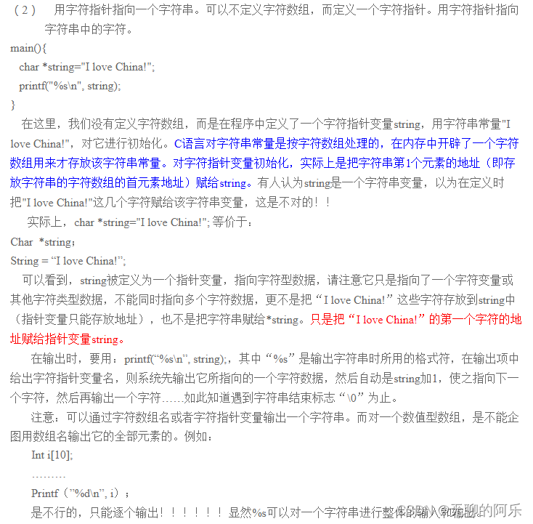

**（1）char ss[ ]定义了一个数组，ss可认为是一个常指针，ss不可改变，但ss指向的内容可以发生改变。**

**（2）char \*p定义了一个可变指针，p可以指向其它对象。但对于char \*p=”abc“这样的情况，p指向的是常量，**存储在常量区,**故内容不能改变。**

char ss[]="C++";

ss[0]='c';                  *// 合法*

char \*p="C++";

p[0]='c';                   *// 合法但不正确*

# TCP/IP

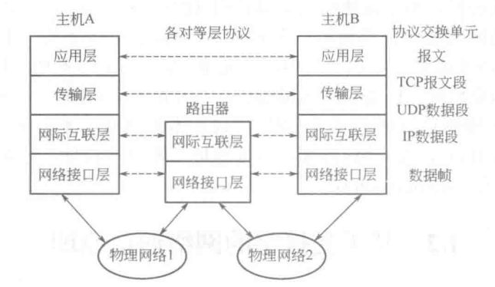

传输层需要解决在网络环境下分布式进程间通信所面临的两个方面的问题：

1. 进程的命名与寻址：主机地址，协议端口号（一种抽象的软件结构0~65535）

2.多重协议的识别：

同一网络下，一个应用程序进程最终需要使用一个三元组<协议，本地地址，本地端口号>

不同网络下：五元组（协议，本地地址，本地端口号，远程地址，远程端口号）

为了解决汇聚点问题（两个不同应用程序的启动速度不一致导致的无法建立通信）：客户端采用随机启动，服务器处于无限循环等待。

## Socket

Socket是[应用层](https://so.csdn.net/so/search?q=%E5%BA%94%E7%94%A8%E5%B1%82&spm=1001.2101.3001.7020" \t "_blank)与TCP/IP协议族通信的中间软件抽象层，它是一组接口。是TCP/IP网络的[API](https://so.csdn.net/so/search?q=API&spm=1001.2101.3001.7020" \t "_blank)，Socket接口定义了许多函数或例程，程序员可以用它们来开发TCP/IP网络上的应用程序.

TCP/IP协议族帮我们解决了这个问题，**网络层**的“ip地址”可以唯一标识网络中的主机，而**传输层**的“协议+端口”可以唯一标识主机中的应用程序（进程）。这样利用\*\*三元组（ip地址，协议，端口）\*\*就可以标识网络的进程了，网络中的进程通信就可以利用这个标志与其它进程进行交互。

在将一个地址bind()绑定到socket的时候，要先将主机字节序转换成为网络字节序。

主机字节序：分为大端模式（高位字节存放在内存的低地址端）和小端模式（高位字节存放在内存的高地址端）；

网络字节序：4个字节的32 bit值以下面的次序传输：首先是0～7bit，其次8～15bit，然后16～23bit，最后是24~31bit。这种传输次序称作**大端字节序**。由于TCP/IP首部中所有的二进制整数在网络中传输时都要求以这种次序，因此它又称作网络字节序

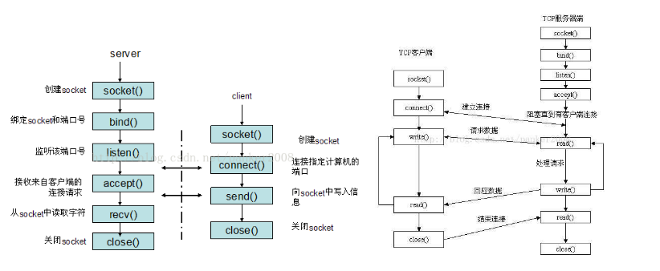

面向连接的socket客户端是通过执行connect()函数在socket数据结构中保存本地和远端信息；而无连接的socket客户端和服务端以及面向连接的socket服务端，则都是通过调用bind()函数配置本地信息的。

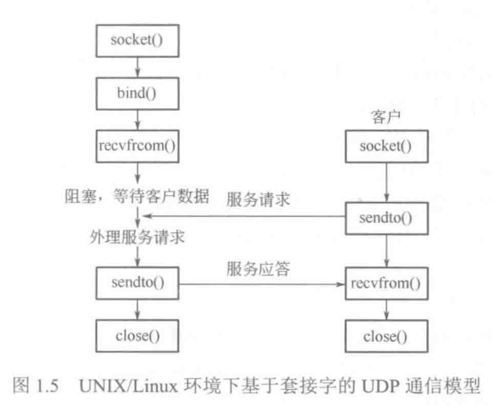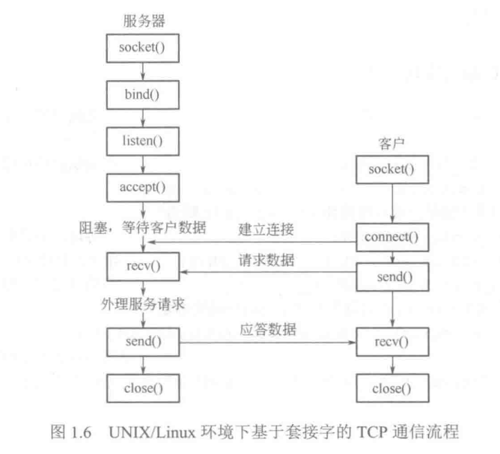

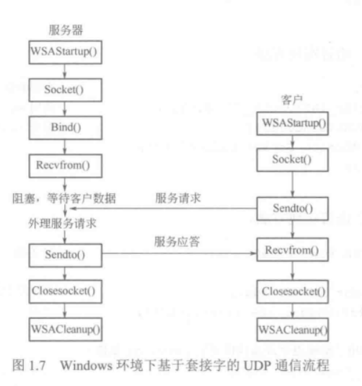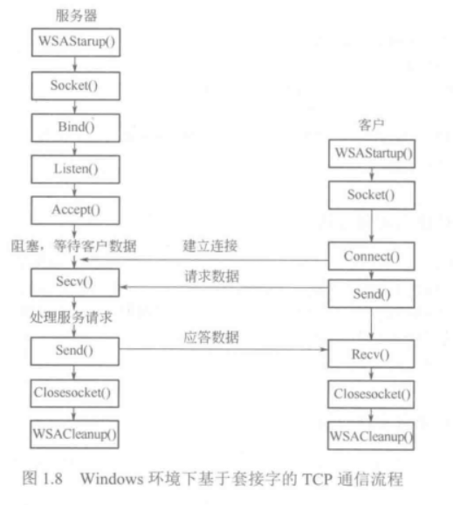

WSAStartup()初始化winsock DLL,因为winsock是以动态链接库的形式实现的，因此在调用前需要对其进行初始化。

WSACleanup()结束Winsock Socket API

# 值传递，地址传递

值传递:函数传值时,形参会首先根据其定义类型开辟新的空间,并将其参数值复刻到新的内存空间中,新的内存空间开辟也就意味着其存储地址的改变,而函数中对其参数的操作,也只是对于新空间内操作,并不会对函数外,传的值作影响,即两个是完全不同的空间.

地址传递:通常通过指针变量作为参数,由于指针变量是保存地址的变量,所以在通过指针变量去接收时,是传的地址,也就是说,在内存空间中,指向的是同一内存块,此时的操作会同时受到影响

**寄存器**

CPU 本身只负责运算，不负责储存数据。

数据一般都储存在内存之中，CPU 要用的时候就去内存读写数据。但是，CPU 的运算速度远高于内存的读写速度，为了避免被拖慢，CPU 都自带一级缓存和二级缓存。基本上，CPU 缓存可以看作是读写速度较快的内存。但是，CPU 缓存还是不够快，另外数据在缓存里面的地址是不固定的，CPU 每次读写都要寻址也会拖慢速度。

因此，除了缓存之外，CPU 还自带了寄存器（register），用来储存最常用的数据。也就是说，那些最频繁读写的数据（比如循环变量），都会放在寄存器里面，CPU 优先读写寄存器，再由寄存器跟内存交换数据。

**Memset**

传入地址 并对该地址 及其连续地址对应的值 赋对应字节长度的值 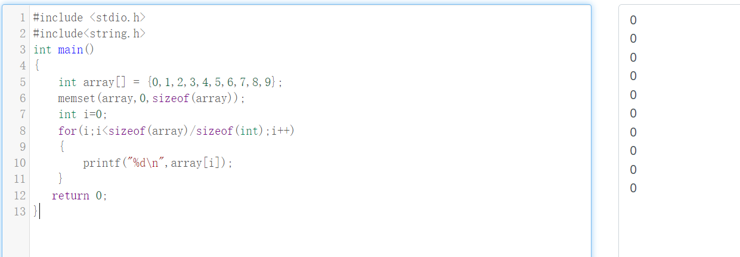

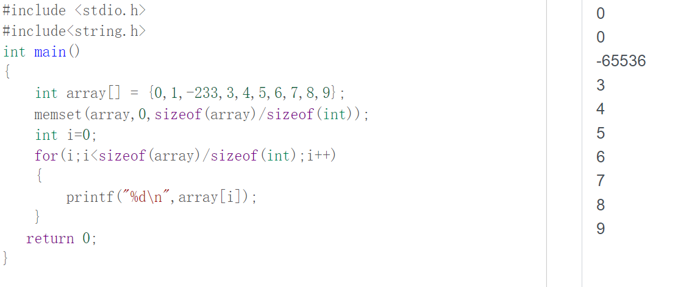

-233前两个字节赋值为0

**DMA**

DMA(Direct Memory Access：直接内存存取)允许不同速度的硬件装置来沟通，而不需要依于 CPU 的大量中断负载，是一种可以大大减轻 CPU 工作量的数据转移方式。 需要DMA控制器

CPU 有转移数据、计算、控制程序转移等很多功能，但其实转移数据（尤其是转移大量数据）是可以不需要 CPU 参与。比如希望外设A 的数据拷贝到外设 B，只要给两种外设提供一条数据通路，再加上一些控制转移的部件就可以完成数据的拷贝。

正是基于上述的考虑，大佬们设计了 DMA ，解决数据转移过度消耗CPU资源的问题。

DMA 基本原理：

​DMA 是一种允许外围设备（硬件子系统）直接访问系统主内存的机制。也就是说，基于 DMA 访问方式，系统主内存于硬盘或网卡之间的数据传输可以绕开 CPU 的调度。

整个数据传输操作在一个 DMA 控制器（DMAC）的控制下进行的，CPU 除了在数据传输开始和结束时做一点处理外（开始和结束时候要做中断处理），在传输过程中 CPU 可以继续进行其他的工作。这样在大部分时间里，CPU 计算和 I/O 操作都处于并行操作，使整个计算机系统的效率大大提高。

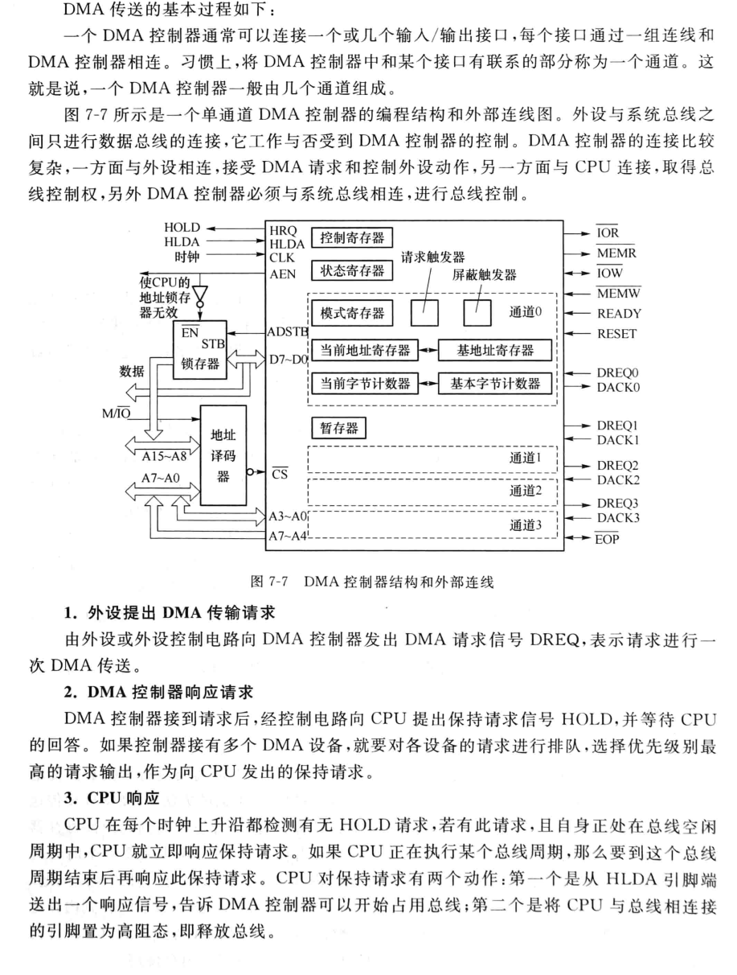

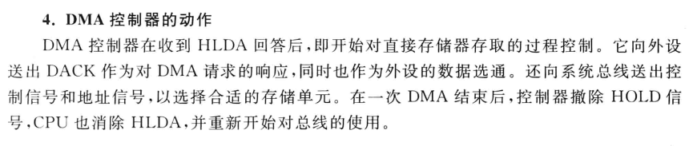

**同步异步通信**

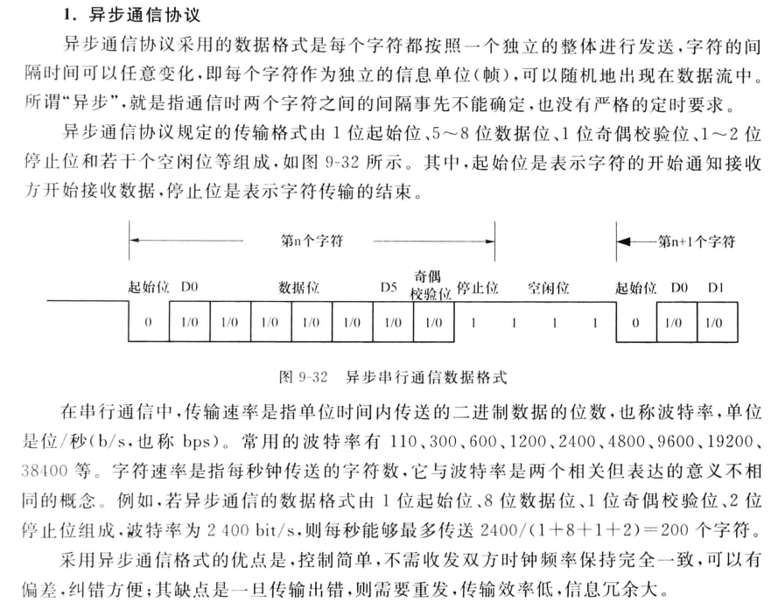

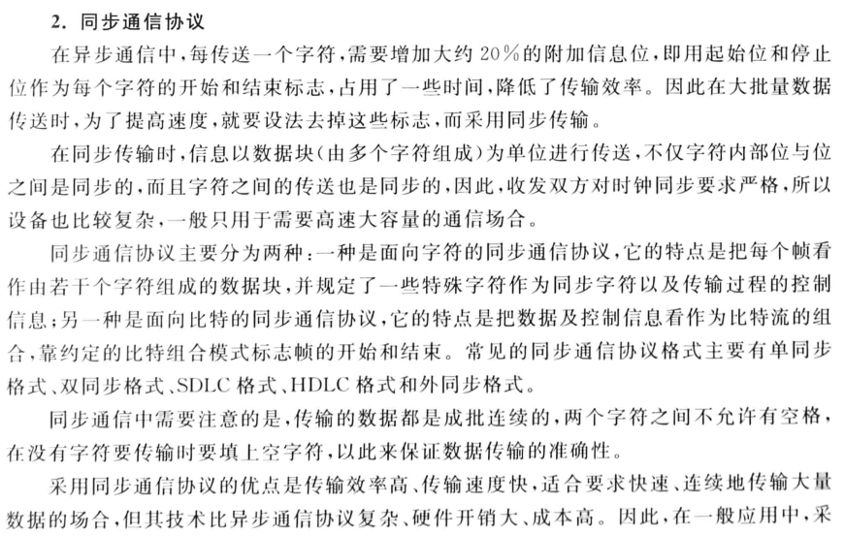

用异步通信的比较多。

**Lvds**

LVDS（Low-Voltage Differential Signaling）[低电压差分信号](https://baike.baidu.com/item/%E4%BD%8E%E7%94%B5%E5%8E%8B%E5%B7%AE%E5%88%86%E4%BF%A1%E5%8F%B7/10593300?fromModule=lemma_inlink)，是一种低功耗、低误码率、低串扰和低辐射的差分信号技术，这种传输技术可以达到155Mbps以上，LVDS技术的核心是采用极低的电压摆幅高速差动传输数据，可以实现点对点或一点对多点的连接，其传输介质可以是铜质的PCB连线，也可以是平衡电缆

**flash存储与sram存储器**

FLASH程序存储器存程序，单片机上电后会自动从这里读代码开始运行。 flash是存储芯片的一种，通过特定的程序可以修改里面的数据, **U盘和MP3里用的就是这种存储器.** 目前Flash主要有两种NORFlash和NANDFlash。

NORFlash的读取和我们常见的SDRAM的读取是一样，用户可以直接运行装载在NORFLASH里面的代码，这样可以减少SRAM的容量从而节约了成本。NANDFlash没有采取内存的随机读取技术，它的读取是以一次读取一块的形式来进行的，通常是一次读取512个字节，采用这种技术的Flash比较廉价。用户不能直接运行NANDFlash上的代码，因此好多使用NANDFlash的开发板除了使用NANDFlash以外，还加上了一块小的NORFlash来运行启动代码。

NAND FLASH读取速度与NOR Flash相近，根据接口的不同有所差异；  
NAND FLASH的写入速度比NOR Flash快很多；  
NAND FLASH的擦除速度比NOR Flash快很多；  
NAND FLASH最大擦次数比NOR Flash多；  
NOR Flash支持片上执行，可以在上面直接运行代码；  
NOR Flash软件驱动比NAND FLASH简单；  
NOR Flash可以随机按字节读取数据，NAND FLASH需要按块进行读取。  
大容量下NAND FLASH比NOR Flash成本要低很多，体积也更小

SRAM是跑程序时候暂存临时数据的地方，一般不太大，从128字节到几K字节都有，一掉电数据就没了。

EEPROM是掉电也不丢数据的存储器，一般都用来存设置的。你可以一字节 一字节的把每字节的8位1任意编写成0。但这片一般是按扇区为单位，一擦除就是全成1。

**总线**

数据总线，地址总线，控制总线

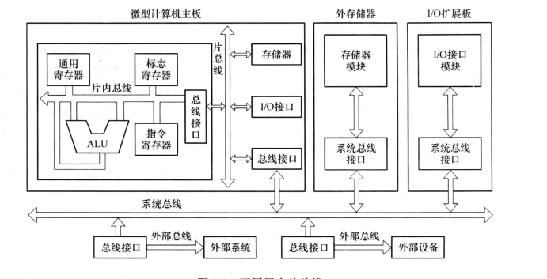

总线仲裁：防止因为多个主设备同时传输数据而产生的冲突（总线仲裁器）

需要满足三个要求：

1. 每个时刻只能有一个设备作为总线主控器
2. 现请求者先响应，且一个总线操作周期内不被打断
3. 同一时刻有几个设备发出请求，按优先级排序响应

总线握手：对总线传输进行控制（同步方式，异步方式，半同步方式）

**块 页 扇区**

**块（Block）：**

**块是上层软件中（操作文件时）使用的最小的操作单元。**

就是（操作文件时）一个块 一个块进行操作（块的大小格式化时可以设置【如linux、fatfs等等】）。

块（block），概念来自于**文件系统**，是内核对文件系统数据处理的基本单位，大小为若干个扇区，常见有512B、1KB、4KB等

**扇区：**

**扇区（Sector）**，概念来自于早期磁盘，在硬盘、DVD中还有用，在Nand/SD中已经没意义了，

扇区是块设备本身的特性，大小一般为512的整数倍，

因为历史原因很多时候都向前兼容定义为512，任何块设备硬件对数据处理的基本单位都是扇区。

硬盘的基本访问单位， SATA硬盘一般为512B；

任何块设备硬件对数据处理的基本单位。通常，1个扇区的大小为512byte。（对设备而言）；

**扇区是硬件被操作时软件使用的最小的操作单元。**

就是一个扇区一个扇区进行操作（扇区的大小在存储设备生产时就设计好）。

**扇区和块的关系：**

block由一个或多个sector组成，block是软件（OS、文件系统）中最小的操作单位；

操作系统的虚拟文件系统从硬件设备上读取一个block,实际为从硬件设备读取一个或多个sector。

**block最终要映射到sector上，所以block的大小一般是sector的整数倍**。

**文件和块的关系：**

**块的概念来自于文件系统**；

对于文件管理来说，每个文件对应的多个block可能是不连续的；一个文件至少占用一个块；

**段（Section）:**

概念来自于内核，是内核的内存管理中一个页或者部分页，由若干个连续为块组成。

由若干个相邻的块组成。是Linux内存管理机制中一个内存页或者内存页的一部分。

**页（Page）:**

概念来自于内核，是内核内存映射管理的基本单位。linux内核的页式内存映射名称来源于此。

1. **注意页和块的对象的不同**  
   对**程序**进行**分页**存储  
   对**内存**进行**分块**存储，块是数据存储最小单元

据我的理解：可以理解为指针的传递过程“扇区组合为块和页，页组合为段”，具体组合方式和大小按自己设定的方式用程序进行组合，段地址必须放在寄存器中，这是硬规定。

在操作系统下编程，具体组合方式和大小已经被操作系统设定了，编程人员直接使用就可以了。

如果您自己编操作系统，您也可以自行设定组合方式和大小的。

windows的段、页、块、扇区，是虚拟存储技术（程序控制存储技术）

**可以简单的将扇区和块理解为：扇区是硬件设备传输数据的最小单位，而块是操作系统传输数据的最小单位。一个块通常对应一个或多个相邻的扇区，由于内核将块作为对文件系统操作的最小单位，因此VFS将其看作是单一的数据单元。**

**文件储存在硬盘上，硬盘的最小存储单位叫做"扇区"（Sector）。每个扇区储存512字节（相当于0.5KB）。**

**操作系统读取硬盘的时候，不会一个个扇区地读取，这样效率太低，而是一次性连续读取多个扇区，即一次性读取一个"块"（block）。这种由多个扇区组成的"块"，是文件存取的最小单位。"块"的大小，最常见的是4KB，即连续八个 sector组成一个 block。**

**文件数据都储存在"块"中，那么很显然，我们还必须找到一个地方储存文件的元信息，比如文件的创建者、文件的创建日期、文件的大小等等。这种储存文件元信息的区域就叫做inode，中文译名为"索引节点"。**

**句柄**

对于操作系统来说，句柄就是指向核心态的某段内存的指针；对于用户来说，就是某段数据的ID。

系统使用句柄来记载数据地址的变更，程序设计中，句柄是一种特殊的智能指针（指向地址的指针），当一个应用程序要引用其他系统（如数据库，操作系统，总线）所管理的内存块或对象。就使用句柄

**函数**

readdir() 返回参数dir 目录流的下个目录进入点

lseek是一个用于改变读写一个文件时读写指针位置的一个系统调用。指针位置可以是绝对的或者相对的。

strncmp函数为字符串比较函数，字符串大小的比较是以ASCII 码表上的顺序来决定，。

函数声明为int strncmp ( const char \* str1, const char \* str2, size\_t n );

功能是把 str1 和 str2 进行比较，最多比较前 **n** 个字节，

若str1与str2的前n个字符相同，则返回0；

若s1大于s2，则返回大于0的值；

若s1 小于s2，则返回小于0的值

Select函数: [https://www.jb51.net/article/246691.htm](%20https://www.jb51.net/article/246691.htm)

Gilbc是提供系统调用和基本函数C库，如open()，malloc(),printyf().所有动态链接库都需要它。

**Can**

载波侦听(CS)：总线上各个节点在发送数据前都要侦听总线的通信状态

如果总线有通信􀃎不发送数据，等待网络空闲。总线空闲􀃎立即发送已经准备好的数据

多路访问(MA)：如果总线空闲，则在同一时刻多个节点可同时访问总线（向总线发送数据）

冲突避免(CA)：节点在发送数据过程中要不停地检测发送的数据，确定是否与其它节点数据发生冲突，并通过非破坏性仲裁机制避免冲突

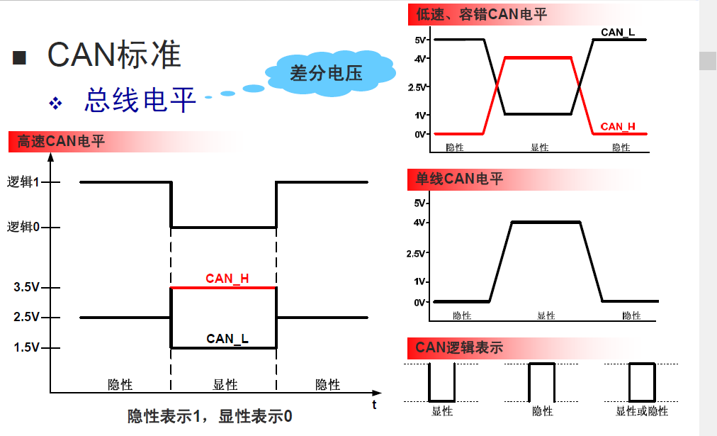

Can在发送报文过程中进行回读，判断送出的位和回读的位是否一致·

# Shell脚本

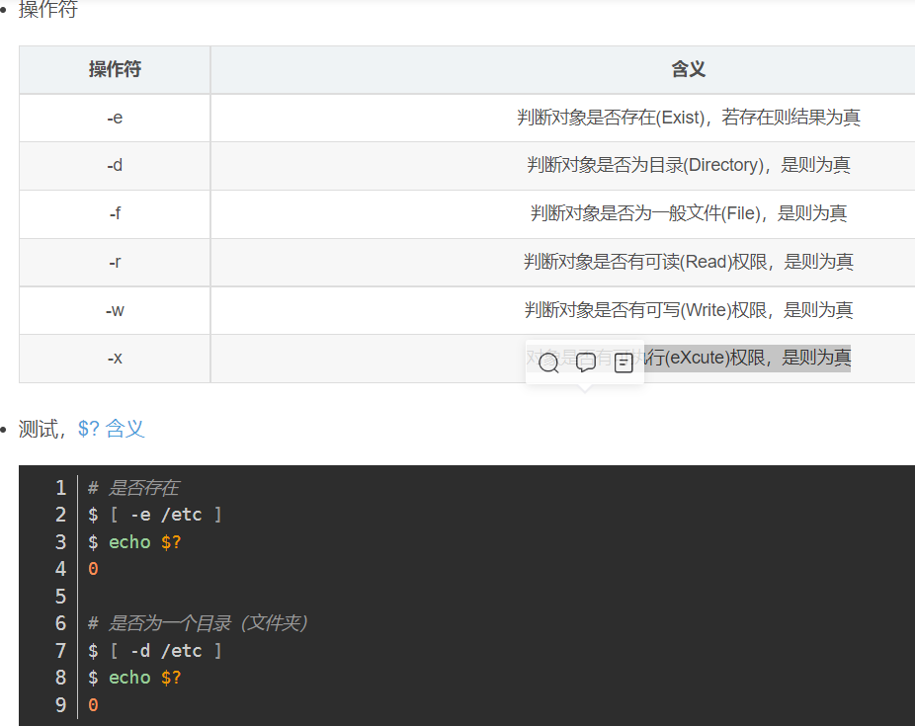

## Shell脚本重定向 关于2>&1 &的解释

bash中0，1，2三个数字分别代表STDIN\_FILENO：标准输入（一般是键盘）、STDOUT\_FILENO：标准输出（一般是显示屏，准确的说是用户终端控制台）STDERR\_FILENO标准错误（出错信息输出）

2、输入输出可以[重定向](https://so.csdn.net/so/search?q=%E9%87%8D%E5%AE%9A%E5%90%91&spm=1001.2101.3001.7020" \t "_blank)，所谓重定向输入就是在命令中指定具体的输入来源，譬如 cat < test.c 将test.c重定向为cat命令的输入源。输出重定向是指定具体的输出目标以替换默认的标准输出，譬如ls > 1.txt将ls的结果从标准输出重定向为1.txt文本。有时候会看到如 ls >> 1.txt这类的写法，> 和 >> 的区别在于：> 用于新建而 >>用于追加。

3、默认输入只有一个（0，STDIN\_FILENO），而默认输出有两个（标准输出1 STDOUT\_FILENO，标准错误2 STDERR\_FILENO）。因此默认情况下，shell输出的错误信息会被输出到2，而普通输出信息会输出到1。但是某些情况下，我们希望在一个终端下看到所有的信息（包括标准输出信息和错误信息），要怎么办呢？

可以使用2>&1就是用来将标准错误2重定向到标准输出1中的。此处1前面的&就是为了让bash将1解释成标准输出而不是文件1（如果被解释成文件这会创建一个名为1的文件，把2的信息输入到文件1z中）。至于最后一个&，则是让bash在后台执行。

对于command>a 2>&1这条命令，等价于command 1>a 2>&1

可以理解为执行command产生的标准输入重定向到文件a中，标准错误也重定向到文件a中。

那么是否就说command 1>a 2>&1等价于command 1>a 2>a呢。

其实不是，command 1>a 2>&1与command 1>a 2>a还是有区别的，区别就在于前者只打开一次文件a，后者会打开文件两次，并导致stdout被stderr覆盖，可能导致某些输出错误。

&1的含义就可以理解为用标准输出的引用，引用的就是重定向标准输出产生打开的a。从IO效率上来讲，command 1>a 2>&1比command 1>a 2>a的效率更高

https://blog.csdn.net/zhaominpro/article/details/82630528

## Shell脚本创建

1.Vi XXX.sh 创建shell脚本

2.chmod 777 xxx.sh获取控制权，

3. ./ xxx.sh 运行脚本

## Shell脚本比较大小

操作符 含义

-eq 等于（Equal）

-ne 不等于（Not Equal）

-ge 大于或等于（Greater or Equal）

-le 小于或等于（Less or Equal）

-gt 大于（Greater Than）

-lt 小于（Less Than）

注：

1、在shell中进行比较时，结果为0代表真，为1代表假

# LINUX

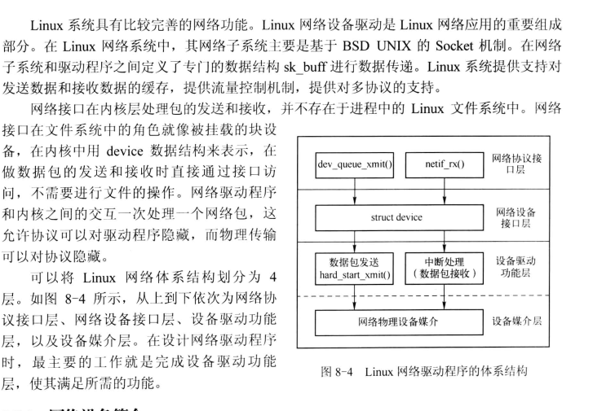

## Linux文件系统

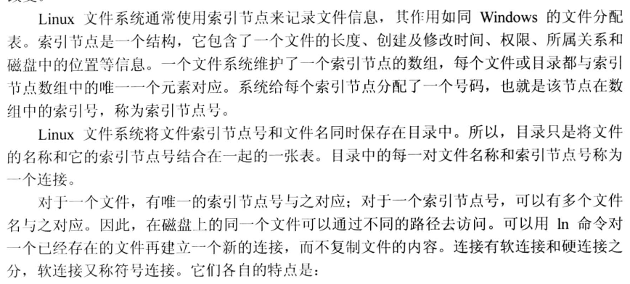

## Linux查看版本号

uname -a

Cat /proc/version

Cat /etc/issue

## 挂载

挂载：指的就是将设备文件中的顶级目录连接到Linux根目录下的某一目录，访问此目录就等同于访问设备文件。

Linux 系统使用任何硬件设备，都必须将设备文件与已有目录文件进行挂载。

## LINUX启动

Bootloader引导装载程序（系统加电后运行一段代码）。通过运行该程序可以初始化硬件设备，建立内存空间的映射图，从而将系统的软硬件环境带到一个合适状态，为内核做准备。

针对ARM处理器，常见的Bootloader有U-boot, Redroot和ARMBoot。

系统加电或复位后，所有cpu通常都从某个cpu制造商预先安排的地址上取指令。而基于CPU构建的嵌入式系统通常都有某种类型的固态存储设备（如ROM、EEPROM或Flash等）被映射到这个预先安排的地址上。因此，在系统加电后，CPU首先执行Bootloader程序。

从固态存储设备上启动Bootloader大多是两个阶段的启动过程，启动可分为stage1和stage2两部分。

Stage1依赖于cpu体系结构的代码的初始化，如设备初始化等，使用汇编语言。（为第二阶段执行准备一些必要的硬件环境，并为是stage2准备RAM空间）

1. 硬件设备初始化
2. 为加载Bootloader的stage2准备好一段可用的RAM空间范围。
3. 复制Bootloader的stage2到RAM空间
4. 设置号堆栈
5. 跳转到stage2的C入口点

Stage2通常用C语言来实现，实现复杂功能，代码有可移植性和可读性。

1. 初始化本阶段要使用到的硬件设备
2. 检测系统内存映射 (4gB的物理地址空间并不会全被分配)
3. 将Kernel映像和根文件系统映像从Flash上读取到RAM
4. 将内核设置启动参数
5. 调用内核

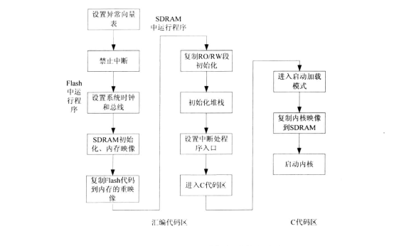

## LINUX五大模块

1. 进程调度：控制对cpu的访问
2. 内存管理：允许多个进程安全的共享主内存区域
3. 虚拟文件系统：为所有设备提供统一接口（逻辑文件系统：ext2,fat等和设备驱动程序：为每一种硬件控制器所编写的设备驱动程序模块）
4. 网络接口：提供了对各种网络标准的存取和各种网络硬件的支持
5. 进程通信：IPC支持进程间的各种通信机制

内核配置的过程其实就是对内核进行裁剪的过程，裁减掉一些不必要的功能，节省系统资源，提高运行效率。分为三个步骤：

1. makefile：分布在linux内核源码中的makefile，定义linux内核的编译规则
2. 配置文件（config.in）:给用户提供配置选择的功能
3. 配置工具：包括配置命令编译器和配置用户界面

## 静态链接与动态链接

（1）使用.a 和.lib静态链接库，在运行程序时不需要再挂载dll文件，缺点是导致应用程序比较大，而且失去了动态库的灵活性，发布新版本时要发布新的应用程序才行。

（2）使用lib和dll动态链接库，在应用程序的可执行文件中，存放的不是被调用的函数代码，而是DLL中相应函数代码的地址，使得应用程序比较小，从而节省了存储资源，但是要额外的内存空间用于载入dll中的内容

## GDB调试

程序在发布的时候，同时发布有-g参数和没有-g参数的

在编译阶段会加入某些调试信息

调试信息是在编译的过程中加入到中间文件.o文件的；

（2）release版本

（用户）（发行版本，体积小，没有调试信息）

gcc 默认生成的是release版本。

（3）安装debug（dbg）

命令：sudo apt install dbg

（4）加入调试信息

gcc -o test test.c -g（在编译阶段加的调试信息，非链接阶段）

（5）常用调试命令(重点）

①进入调试：gdb test

②加断点：b+行号

③启动程序：r

④显示代码：l

⑤显示断点信息：info break/info b

⑥删除断点信息：delete 断点编号

⑦单步执行：n

⑧打印：p p &a 查看变量a的地址

⑨自动打印：display

⑩退出调试：q

⑪进入函数：s

⑫跳入函数：finish

⑬加断点导函数入口处：b+函数名

⑭取消一个display undisplay display的编号

⑮c：继续（continue）

（6）补充命令

①l: 显示main函数所在的文件的源代码；

list 文件名:num 显示文件名文件num行上下的源代码；

②b 行号:给指定行添加断点；

b 函数名:给指定函数的第一有效行添加一个断点；

⑦ s:进入将要被调用的函数中执行；

⑧finish:跳出函数；

⑩bt:显示函数调用栈；

⑪disable 断点号:将断点设定为无效的,不加断点号,将所有断点设置为无效；

enable 断点号:将断点设定为有效的,不加断点号,将所有断点设置为有效；

⑫p val:打印变量val的值 p &val:打印变量val的地址 p a+b:打印表达式的值；

⑬p arr(数组名):打印数组所有元素的值；

⑭\*parr@len:用指向数组的指针打印数组所有元素的值；

⑯info display:显示自动显示信息 undisplay+编号:删除指定的自动显示；

⑰ptype val:显示变量类型。

⑰kill:终止正在进行的程序。

# Git

Git add . 将当前目录下的所有文件添加到缓存区 （有一个.）

Git commit -m “说明 ”

git push

git reset --hard 版本号 回退到版本号下的版本

git reset --hard head 恢复当前版本，并删除工作区和缓存区的修改

直接git reset –hard 回退到上一个版本

git config --global core.editor "vim" //用git commit命令没有接-m "说明" 的时候,git会尝试打开一个编辑器让你输入更改说明,这个时候就会打开vim编辑器,也是就我们git config --global core.editor vim命令指定的文本编辑器,如果将这条命令换成git config --global core.editor gedit,使用git commit的时候会弹出geditor编辑器让我们输入更改说明.

global config –global user.name “liudongyue”

global config –global user.email “邮箱”

如果要在某个特定的项目中使用其他名字或者电邮，只要去掉 --global 选项重新配置即可，新的设定保存在当前项目的 .git/config 文件里。

Git config --list 查看config的配置（包括用户邮箱 用户名等）

git rm/git mv 将文件从暂存区和工作区中删除/ 移动或重命名工作区文

当git修改密码后：

git config --system --unset credential.helper

# 除了system外，还有global、local等范围

# 使用 git config --list 命令这是展示配置属性，只要不存在credential.helper表示清除成功

git config --global credential.helper store

# 清除成功后，每次远程操作pull/push/fetch时需要手动输入密码啊。

# 执行这个命令，开启凭证助手，一次输入密码认证成功后会被存储下来。

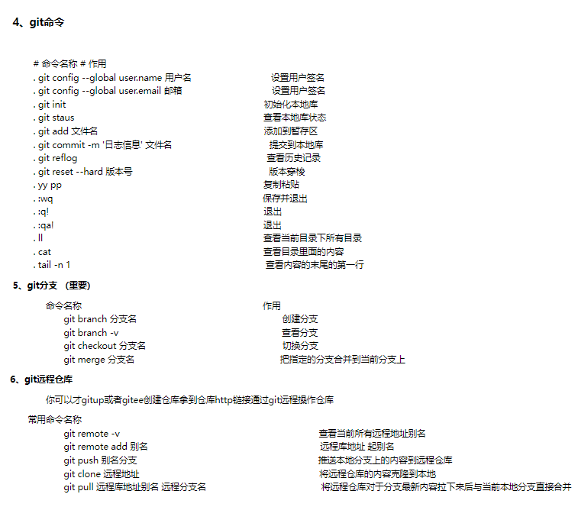

# 操作系统

## 进程控制

程序是存储在磁盘上包括可执行机器指令和数据的静态实体

进程或者任务是处于活动状态的计算机程序。

每个进程都有创建时会被分配一个数据结构体，该结构体被称为进程控制块或进程描述符（pcb 是一个task\_struct结构体，每个进程会被分配一个）,包括进程ID等信息。

Linux进程包括三大块：代码块，数据块，堆栈块（存放动态分配到内存变量）。

Linux进程有五个状态：可运行，可中断睡眠，不可中断睡眠，暂停，僵死。

进程通信：

1. 管道:半双工 运行一个进程和另一个与他有共同祖先的进程之间进行通信
2. 有名管道：半双工 同上以为，还允许无亲缘关系进程间的通信
3. 消息队列： 存放在内核中的消息链表。克服信号传递信息量少，缓冲区大小受限等缺点
4. 信号量：计数器，用于同一进程中各个线程间的信息交互，常作为锁机制。本身不具备数据交换能力，而是控制其他通信资源（文件，外围设备）来实现进程间通信。
5. 共享内存：多个进程共享一块内存空间
6. 信号
7. 套接字：可用于不同机器间的进程通信

管道一旦创建成功，就可以作为一般文件使用，对一般文件进行操作的I/O函数open, read, write也适用

## 线程

[**https://baijiahao.baidu.com/s?id=1687308494061329777&wfr=spider&for=pc**](https://baijiahao.baidu.com/s?id=1687308494061329777&wfr=spider&for=pc)

**进程是操作系统分配资源的单位，线程是调度的基本单位，线程之间共享进程资源**”。

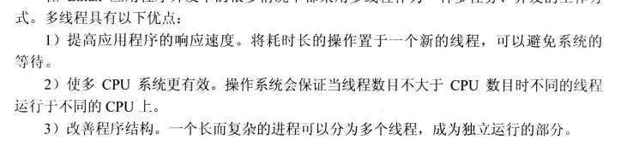

**线程运行的本质其实就是函数的执行，线程的出现是为了更好的支持多处理器，减少（进程/线程）上下文切换的开销。**

**所属线程的线程号、栈区、程序计数器、栈指针以及函数运行使用的寄存器是线程私有的。 剩下的（堆区，代码区，数据区，栈区（**栈区是线程的私有数据，但由于栈区没有添加任何保护机制，一个线程的栈区对其它线程是可以见的，也就是说我们可以修改属于任何一个线程的栈区。**））都是线程间共享资源。**

以上这些信息有一个统一的名字，就是线程上下文，thread context。

线程私有数据采用一键多值的技术

**线程私有数据实现的主要思想是：** 在分配线程私有数据之前，创建与该数据相关联的键，这个键可以被进程中的所有线程使用，但**每个线程把这个键与不同的线程私有数据地址进行关联**，需要说明的是每个系统支持有限数量的线程特定数据元素

线程同步机制：互斥锁（原子性，唯一性，非繁忙等待），条件变量，信号量

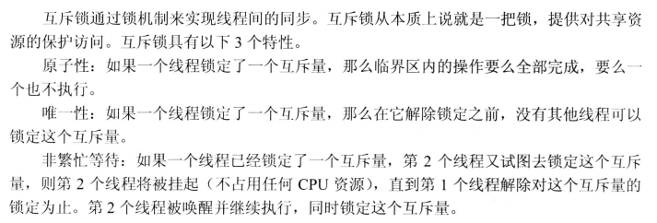

信号量：是一种特殊的变量，只能取正整数，并只能采取P操作（代表等待、关操作）、V操作（代表信号、开操作）

## 中断

为了提高输入/输出数据的吞吐率，加快运算速度便产生中断技术。

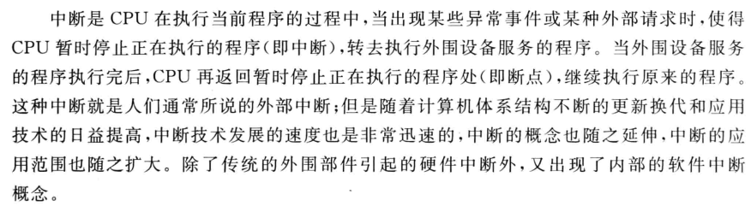

中断矢量表中存在的是中断服务程序的入口地址，

中断处理过程：

1. 中断请求
2. 中断响应
3. 中断处理
4. 中断返回

## 阻塞和非阻塞

为了完成一个功能,发起一个调用,如果不具备条件的话则一直等待,直到具备条件则完成

阻塞

为了完成一个功能,发起一个调用,**如果不具备条件的话则一直等待,直到具备条件则完成** 当前线程会被挂起，并在得到结果之后返回

非阻塞

为了完成一个功能,发起一个调用,具备条件直接输出,不具备条件直接报错返回

对于非阻塞的使用必须使用循环进行调用

如果不能立刻得到结果，则该调用者不会阻塞当前线程

区别

其实就相当于在捕捉一个子进程退出的时候，阻塞则会一直等待，直到这个子进程退出，返回对应的值，而非阻塞，如果刚好捕捉到子进程的退出则直接输出 ，如果没有捕捉到,也不进行等待,直接输出报错!

## 野指针

野指针就是指针指向的位置不可知的。（随机的、不正确的、没有明确限制的）

三种情况：1.指针未定义

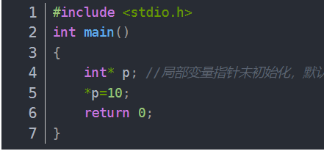

1. 指针越界访问

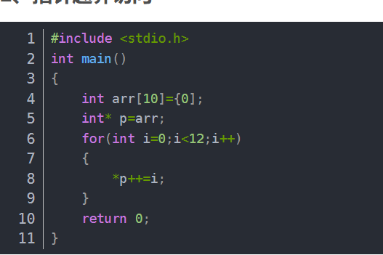

1. 指针指向的空间释放

## MMU和TLB

MMU内存管理单元：将虚拟内存地址转换为物理内存地址。

为编程提供方便统一的内存空间抽象，在应用开发而言，好似都完全拥有各自独立的用户内存空间的访问权限，这样隐藏了底层实现细节，提供了统一可移植用户抽象。

以最小的开销换取性能最大化，利用MMU管理内存肯定不如直接对内存进行访问效率高，为什么需要用这样的机制进行内存管理，是因为并发进程每个进程都拥有完整且相互独立的内存空间。那么实际上内存是昂贵的，即使内存成本远比从前便宜，但是应用进程对内存的寻求仍然无法在实际硬件中，设计足够大的内存实现直接访问，即使能满足，CPU利用地址总线直接寻址空间也是有限的。

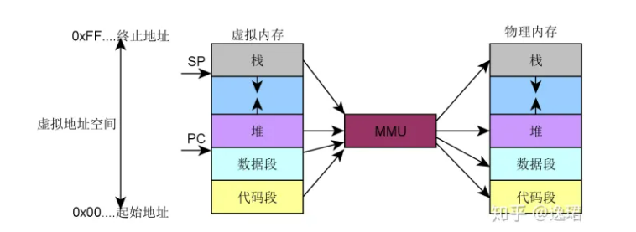

TLB转译后备缓冲器 :本质上是MMU用于虚拟地址到物理地址转换表的缓存.

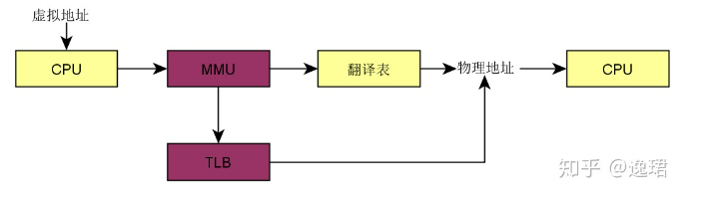

# Linux常用命令：

## Linux查看版本号和软链接

uname -a

Cat /proc/version

Cat /etc/issue

Ln -s实现软连接

## du查看文件大小

du -sh <文件名>

du -sh apps //查看文件夹得大小 以M返回

ls -lh(不准)

ls -l | grep "^-" | wc -l //统计当前目录下文件的个数（不包含目录或子文件夹）

ls -lR | grep "^-" | wc -l //统计当前目录下文件的个数（包含子目录中的文件）

ls -l | grep "^d" | wc -l //查看当前路径下文件夹（目录）的个数（不包含子目录）lR 包含子目录中的文件

## Linu上ssh安装

ssh方便一个开发小组中人员登录一台服务器，从事代码的编写、编译、运行。方便代码的共享及管理。ssh是一种安全协议，主要用于给远程登录会话数据进行加密，保证数据传输的安全。

如果你只是想登陆别的机器的SSH只需要安装openssh-client（ubuntu有默认安装，如果没有则sudo apt-get install openssh-client），如果要使本机开放SSH服务就需要安装openssh-server

sudo apt-get install openssh-serve

然后确认sshserver是否启动了：

ps -e |grep ssh

如果看到sshd那说明ssh-server已经启动了。

如果没有则可以这样启动：sudo /etc/init.d/ssh start

vi /etc/ssh/sshd\_config

    修改 PermitRootLogin yes

    /etc/init.d/ssh restart

    即可使用sftp和ssh工具连接到ubuntu

## Cp的目录下还有子目录时

递归去cp

Cp -r apps ldy

time cp -r apps ldy

## Grep过滤查询

Tail -f XX |Grep -P “XXX|XXX|XXX” –-color; 或者 - -always;可以同时匹配多个关键字,并且高亮显示

Tail -f XX |Grep -E “XXX|XXX|XXX” –-color; 或者 - -always;

grep -E 和 -P 区别, 推荐 -P 参数, 因为 -E 是不完整的表达式, 而 -P 是完整的表达式.

**ps -ef | grep --color=always 6379**

|  |  |
| --- | --- |
| c | 仅列出文件中包含模式的行数。 |
| -i | 忽略模式中的字母大小写。 |
| -l | 列出带有匹配行的文件名。 |
| -n | 在每一行的最前面列出行号。 |
| -v | 列出没有匹配模式的行。 |
| -w | 把表达式当做一个完整的单字符来搜寻，忽略那些部分匹配的行。 |

grep -c CLERK emp.data 在emp文件里职位为 CLERK 的员工的人数

## more以页的形式显示文本文件的内容

more 命令可以分页显示文本文件的内容，使用者可以逐页阅读文件中内容，此命令的基本格式如下：

[root@localhost ~]# more [选项] 文件名

|  |  |
| --- | --- |
| -f | 计算行数时，以实际的行数，而不是自动换行过后的行数。 |
| -p | 不以卷动的方式显示每一页，而是先清除屏幕后再显示内容。 |
| -c | 跟 -p 选项相似，不同的是先显示内容再清除其他旧资料。 |
| -s | 当遇到有连续两行以上的空白行时，就替换为一行的空白行。 |
| -u | 不显示下引号（根据环境变量 TERM 指定的终端而有所不同）。 |
| +n | 从第 n 行开始显示文件内容，n 代表数字。 |
| -n | 一次显示的行数，n 代表数字。 |